86触屏+K-8000C配套使用说明V0.2

一、控制器及86触屏设备图片
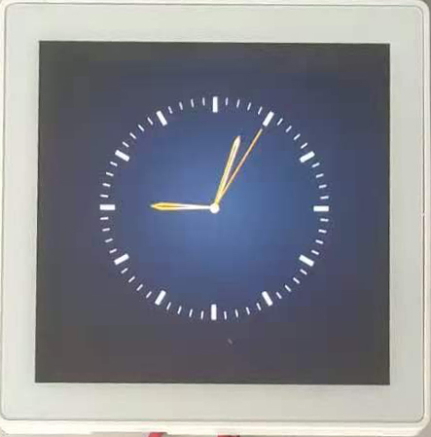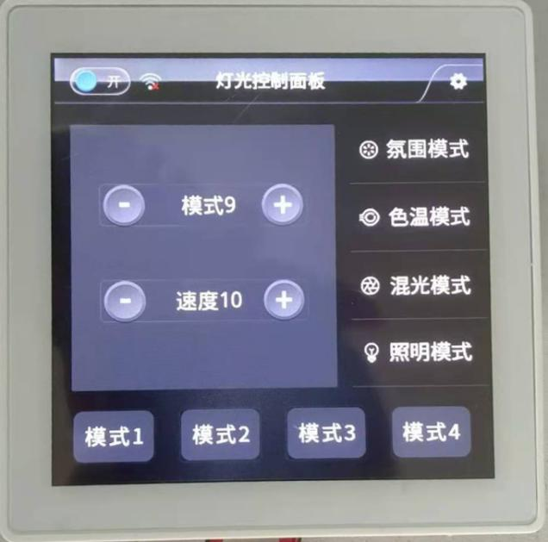
待机界面 常规界面
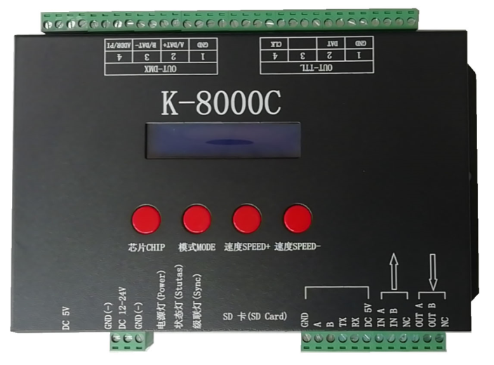
K-8000C控制器（配套触屏）

二、86触屏与控制器接线
1.86触屏模块的信号输出线接入K-8000C的对应接口处，如下表：
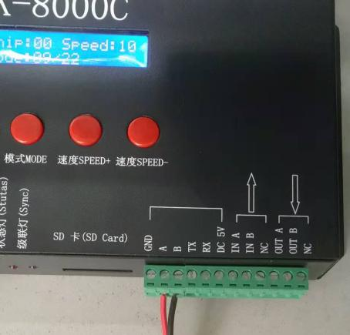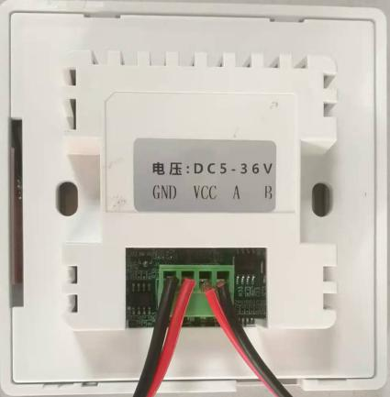
86触屏模块 | K-8000C | 定义
A | A | 信号线，接入K-8000C第三方控制端口（A/B端口）
B | B
V- / GND |  | 电源或者控制器供电（电源供电时接电源DC 5V-36V）
V+ / VCC

注1：86触屏采用RS485通讯接口，控制器与86触屏间连接距离最大70～100m（优质网线/优质双绞线）。
注2：86触屏供电为DC 5-36V，请勿从控制器中取电。
注3：86触屏显示内容定制，请提前和我司销售或技术人员商讨。
2. K-8000C与86触屏模块连接示意图

三、86触屏控制显示操作
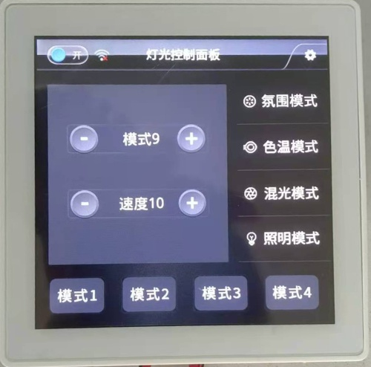
1.初始界面

1. 开关：用于灯具的整体亮灭控制。
2. 模式：节目切换（内置播放时1-22）
界面下部：快捷模式（模式1 /模式2/模式3 /模式4）

3. 速度：速度调节（1-16）
4. WIFI:显示WIFI连接状态（信号✕表示wifi未开）。
注：WIFI模块为选配。
触屏控制项目可定制，如有需要请预先说明商定。
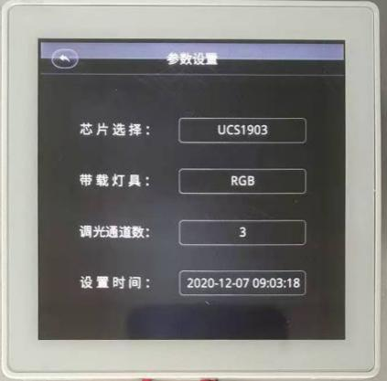
2.参数设置：
点击进入

2.1芯片选择：
选择与灯具对应的芯片。（DMX512，SM16703，WS2811，TM1804，GS8208，UCS1903，TM1914，UCS8904）
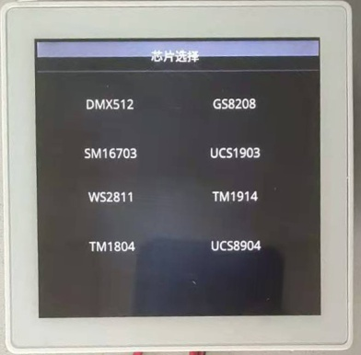
注：在SD卡节目锁定了芯片状态下此处芯片选择无效果。
2.2带载灯具:
三色灯具选择RGB,四色灯具选择RGBW。
2.3调光通道数：
1-6通道可选
2.4 时间显示：
显示当前时间 年/月/日/小时/分/秒
3. 情景设置：
氛围模式：可在触屏面板中选择颜色调节灯具效果，选中后按确定键保存，开机后显示当前效果。
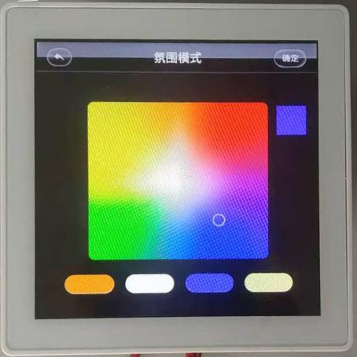
注：界面下部，有快捷颜色色块选择。
色温模式：可在触屏面板中选择模拟白光色温调节灯具色温效果，选中后按确定键保存，开机后显示当前效果。
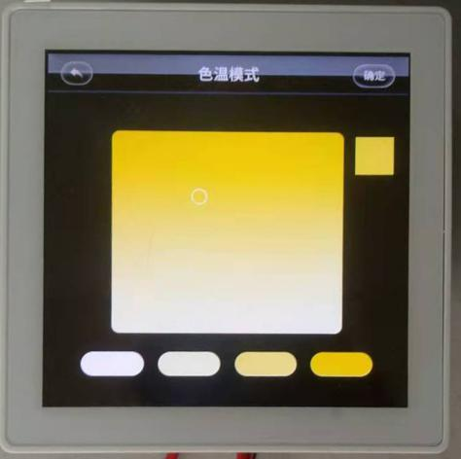
注：界面下部，有快捷颜色色块选择。
混光模式：可在触屏面板中滑动色条调节灯具混光效果，选中后按确定键保存，开机后显示当前效果。
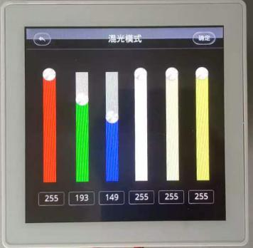
注1：灯具具备通道数调节有效。（如RGB灯具调节1/2/3滑动条，颜色变化有效果）

照明模式：可在触屏面板中色彩调节灯具照明效果，选中后按确定键保存，开机后显示当前效果。
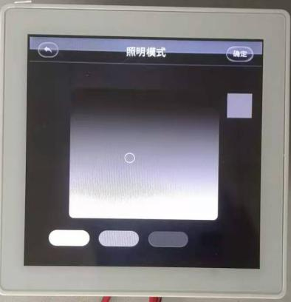
注：界面下部，有快捷颜色色块选择。

四、无线WIFI控制 （选配）
触屏面板与控制器可以通过WIFI通信，触屏通过WIFI无线控制设备。
- 控制器接入WIFI模块（该模块有发射接收wifi信号作用）。

- 触屏打开WiFi设置。
- 触屏显示正常，可进行控制操作。
注：产品出厂时，设备将默认WIFI设置OK，客户无需操作.
五、设备参数
控制方式：电容触控
工作电压：DC5-36V
工作温度：-10℃～50℃
安装环境：室内安装
正面尺寸：L91mm * W91mm * H13mm
背面尺寸：L60mm * W60mm * H15mm
开孔尺寸：60*60
入墙尺寸：28mm（可配套86标准暗盒安装）
